Hưởng ứng tuần lễ thi giáo viên giỏi – nhân viên nuôi dưỡng giỏi tại trường MN Tuổi Hoa . Hôm nay cô giáo Phó Mai Anh lớp MGN B3 đã tham gia hội giảng với hoạt động Tạo Hình gấp gấu .Việc gấp gấu đòi hỏi trẻ sử dụng các kỹ năng vận động tinh, giúp tăng cường sự khéo léo và chính xác trong các động tác nhỏ. Trẻ học được sự kiên nhẫn khi phải thực hiện nhiều bước để hoàn thành một sản phẩm. Các bé đã rất thích thú và vui vẻ với hoạt động này.
Sau đây là một số hình ảnh hoạt động:
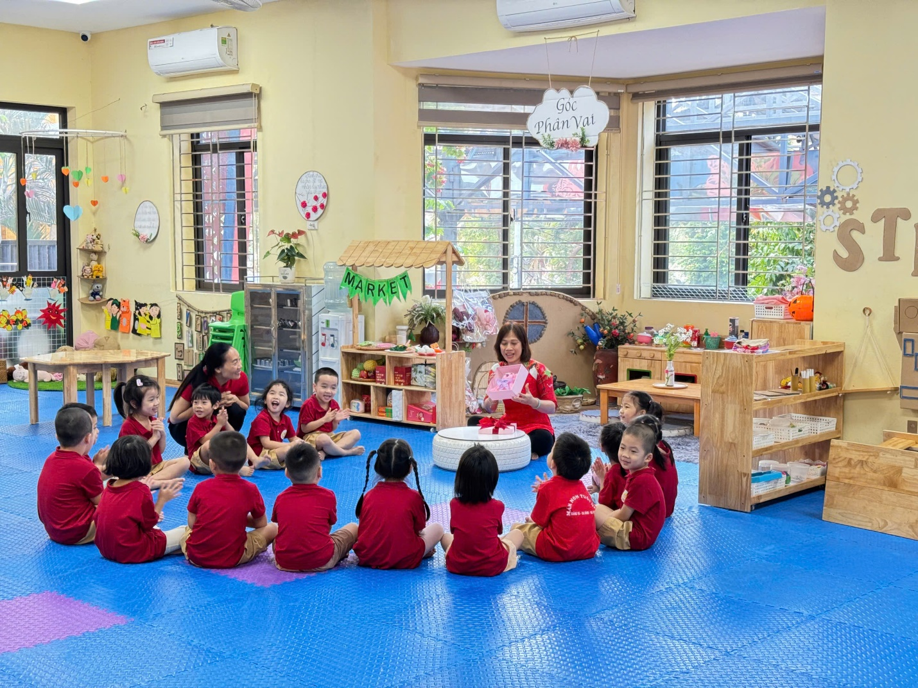
Cô và trẻ đang trò chuyện về món quà
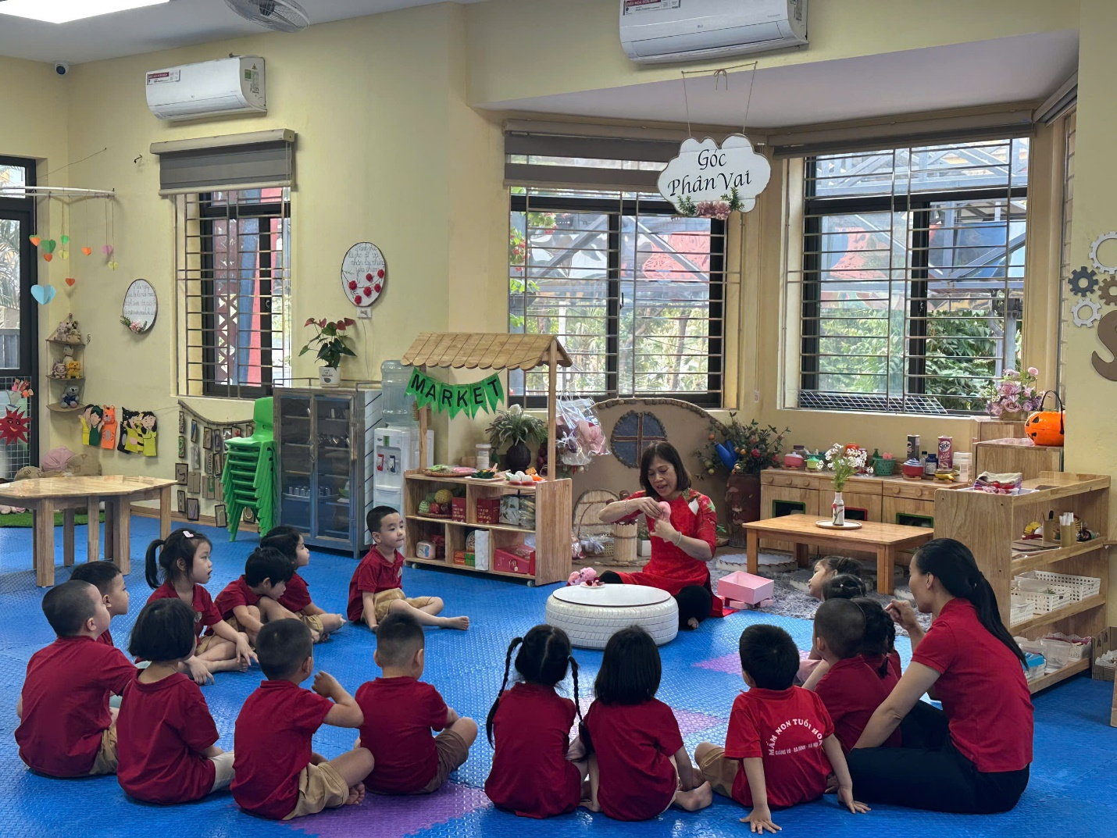
Cô đang hướng dẫn trẻ làm
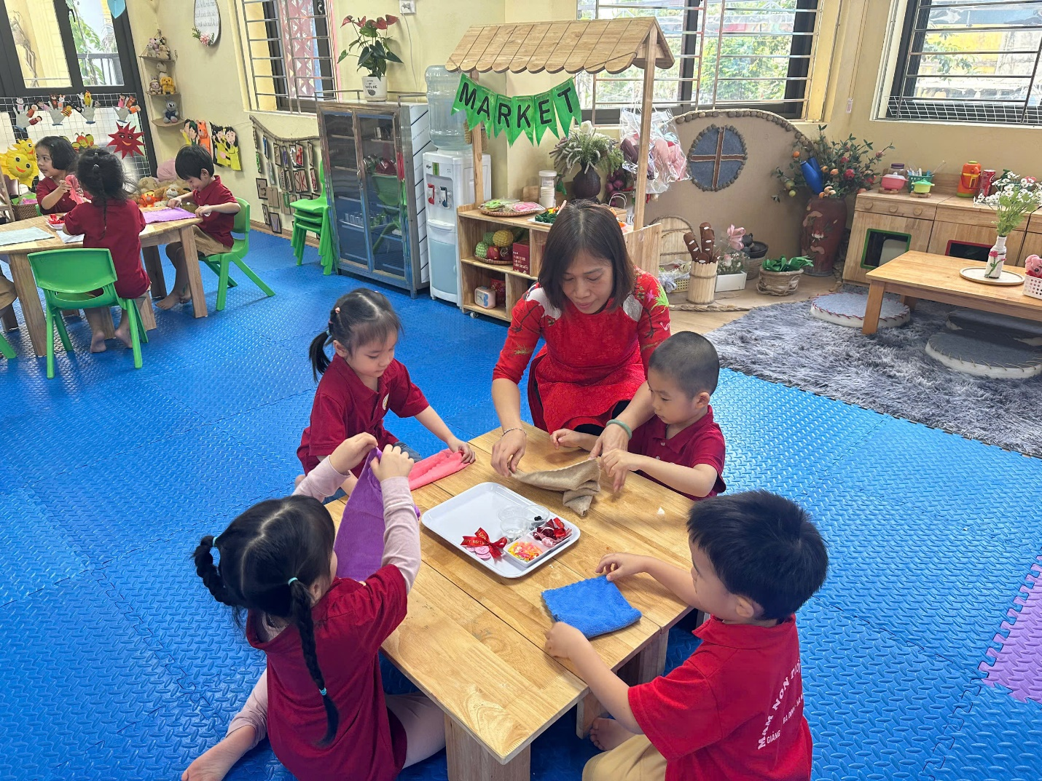
Các bé gấp gấu

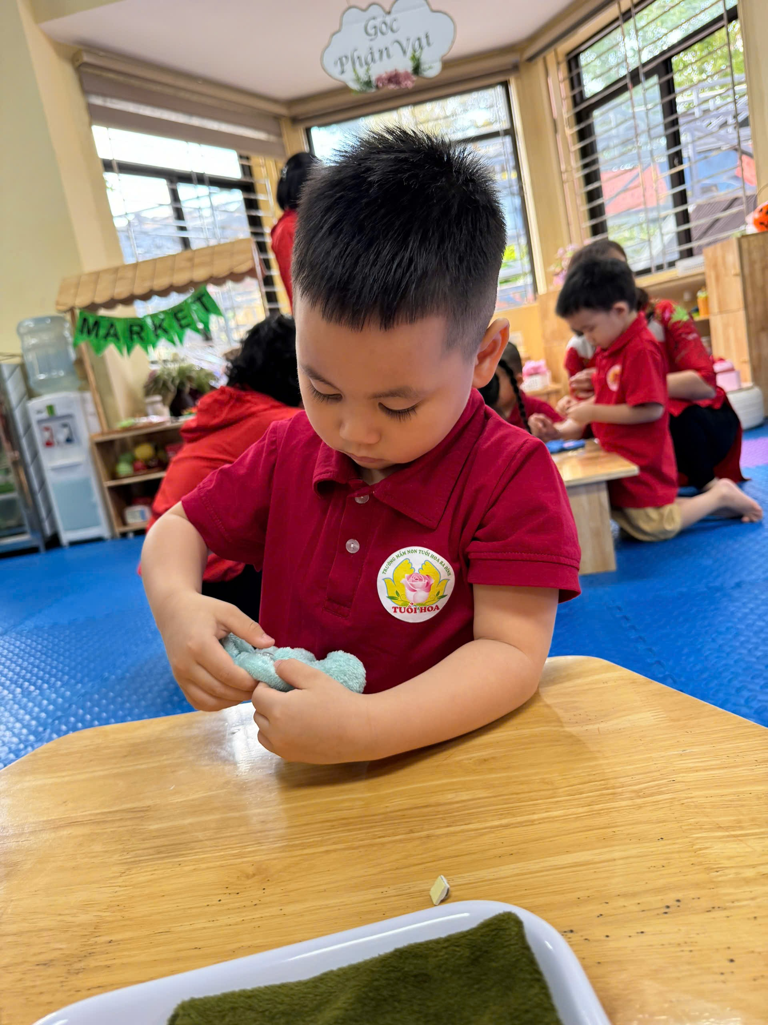
Bé gấp gấu xong rồi
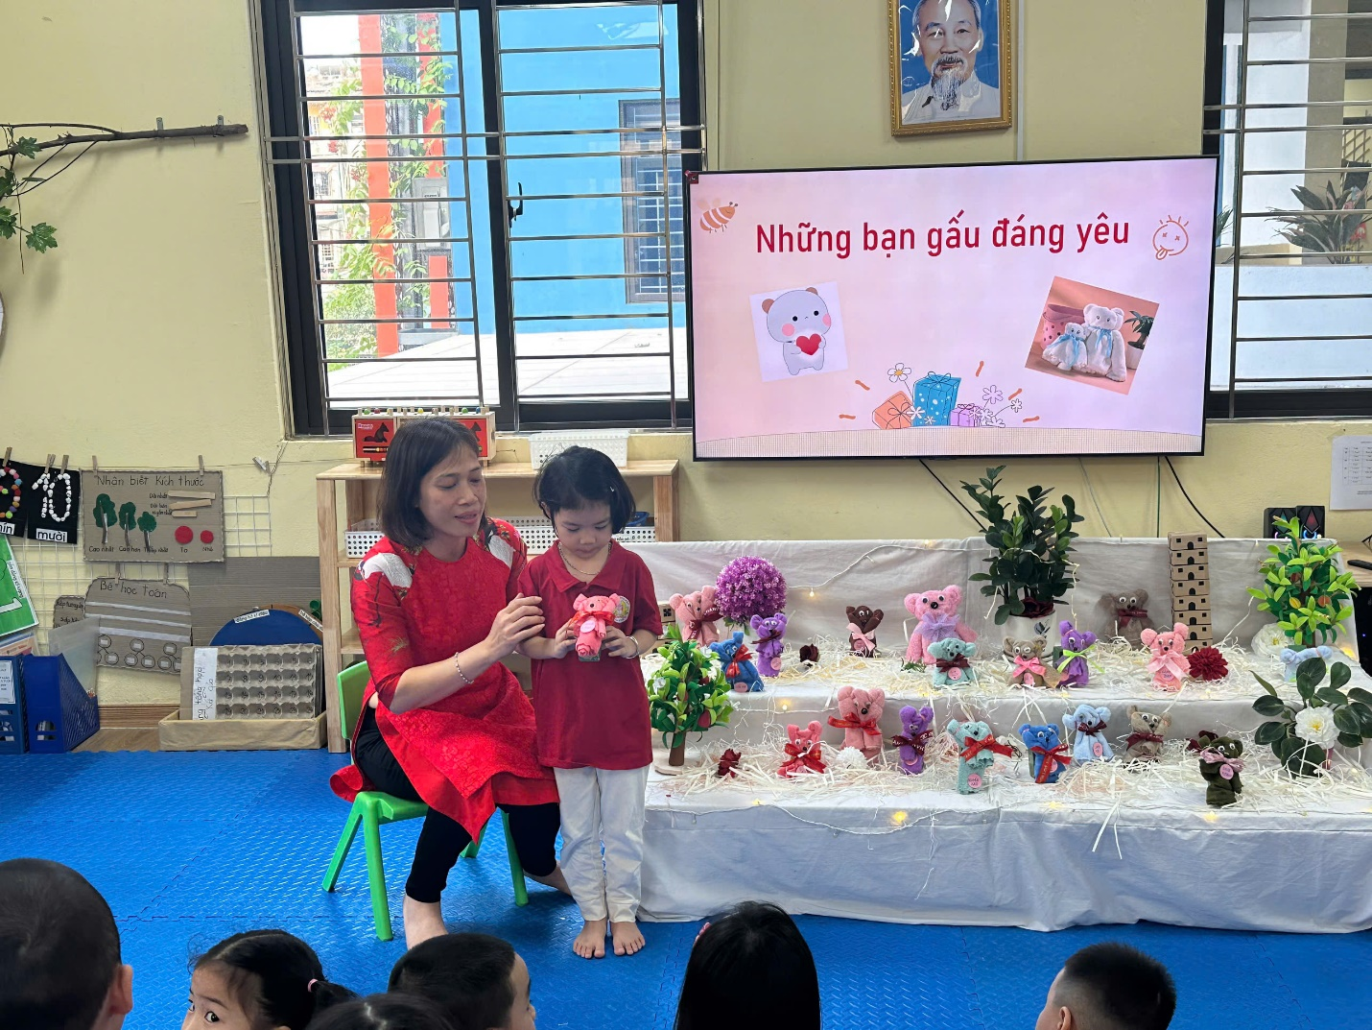
Bé giới thiệu bạn gấu của mình làm được cho cô và các bạn
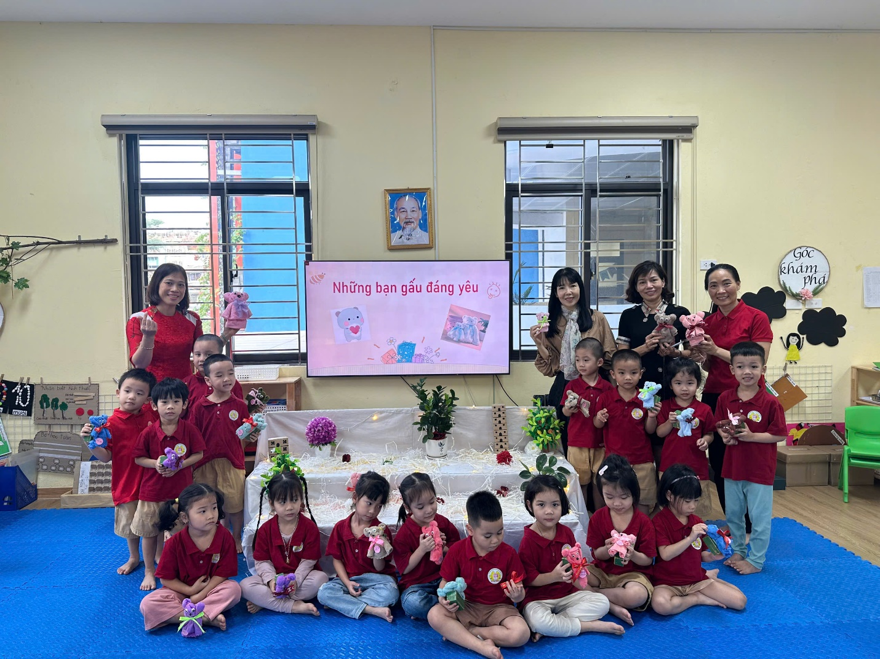 Học xong các bé chụp ảnh cùng cô giáo và các bác trong Ban Giám Hiệu

